Лепка из пластилина «Человек»
Предметная лепка. Мы лепили человека. Учили детей лепить тело человека из пластилина, используя приемы: прямое и круговое раскатывание, защипывание, заглаживание, а так же дети пытаются самостоятельно определить соотношение частей тела человека.

В качестве подготовки к занятию была проведена беседа "Я - Человек", в ходе которой мы выделили части тела человека. Разложили коврики и взяли по кусочку пластилина.
Затем один большой кусок пластилина разделили на 5 частей: голова, руки (в одном кусочке, туловище, ноги (в двух кусочках).
Далее из одного кусочка, не большого, делаем голову.
Затем из большого кусочка делаем туловище.
Теперь соединяем туловище и голову. Теперь делаем руки, ноги, и прикрепляем к туловищу.
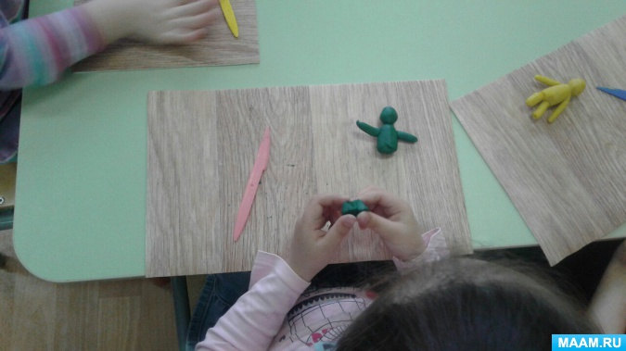
После этого делаем лицо.

Подготовила воспитатель: Масленикова А.С.

